中国石油大学（北京）工程博士“校长面对面”座谈会
会议指南

一、时间
2024年5月24日下午14:00-15:30
二、地点
中国石油大学(北京)北校区国际交流中心306
三、主持人
中国石油大学（北京）校长助理、研究生院常务副院长李景叶。
四、会议议程：
时间 | 内容
14:00-14:05 | 介绍参会领导
14:05-14:20 | 中国石油大学（北京）工程博士培养情况汇报
14:20-15:20 | 工程博士交流发言
15:20-15:25 | 校长金衍总结发言
15:25-15:30 | 合影
五、参会人员名单：
金 衍 校长、国家卓越工程师学院院长
李景叶 校长助理、研究生院常务副院长李景叶
詹亚力 国家卓越工程师学院执行院长、研究生院副院长
王 兵 地球物理学院党委书记
牛花朋 地球科学学院副院长
刘 伟 石油工程学院副院长
陈春茂 化学工程与环境学院副院长
张玉明 机械与储运工程学院副院长
郑文培 安全与海洋工程学院副院长
黄国勇 新能源与材料学院副院长
黄霁崴 信息科学与工程学院/人工智能学院副院长
陈君青 理学院副院长
宋兆杰 非常规科学技术研究院副院长
学生代表
魏 玺 地球科学学院2021级在职工程博士，中海油田服务股份有限公司油田技术事业部党委书记、总经理、中国海油测井与定向钻井实验室主任
王小军 地球科学学院2021级在职工程博士，大庆油田有限责任公司副总经理
于继良 地球科学学院2023级在职工程博士，贵州能源集团油气事业部总经理
李金蔓 石油工程学院2020级在职工程博士，中海石油（中国）有限公司天津分公司智能油田总体控制部经理
黄麒钧 石油工程学院2022级在职工程博士，中国石油青海油田公司采气二厂厂长、党委副书记
解永刚 石油工程学院2023级在职工程博士，中国石油长庆油田分公司油气工艺研究院副院长
宋佳宇 化学工程与环境学院2021级在职工程博士，中国石油集团安全环保技术研究院有限公司二级工程师
杨 兴 化学工程与环境学院2022级在职工程博士，大连西太平洋石油化工有限公司总经理助理兼炼油四部主任
涂仁福 机械与储运工程学院2022级全日制工程博士
高棒棒 地球物理学院2021级全日制工程博士
陈可洋 地球物理学院2023级在职工程博士，中国石油大庆油田有限责任公司勘探开发研究院项目组长
朱万里 地球物理学院2022级在职工程博士，中国石油集团测井有限公司高级工程师
王仕强 安全与海洋工程学院2020级在职工程博士，中国石油集团川庆钻探工程有限公司安全环保质量监督检测研究院三级工程师
张 洵 安全与海洋工程学院2023级全日制工程博士
王 壮 新能源与材料学院2023级全日制工程博士
赵 迎 信息科学与工程学院/人工智能学院2023级在职工程博士，中国石油集团昆仑数智科技有限责任公司油气生产一体化室主任
王 雄 理学院2023级全日制工程博士
高 阳 非常规科学技术研究院2021级在职工程博士，自然资源部油气资源战略研究中心矿权室副主任
王 辽 非常规科学技术研究院2022级在职工程博士，中国石油勘探开发研究院压裂酸化技术中心酸化酸压室副主任
康传宏 非常规科学技术研究院2022级全日制工程博士

六、会议交通
中国石油大学(北京)北校区国际交流中心306，具体位置见图1。其中：
机动车：中石大北校园东门驶入，东门驶离。
步 行：中石大北校园东门、北门，刷本人身份证进入。
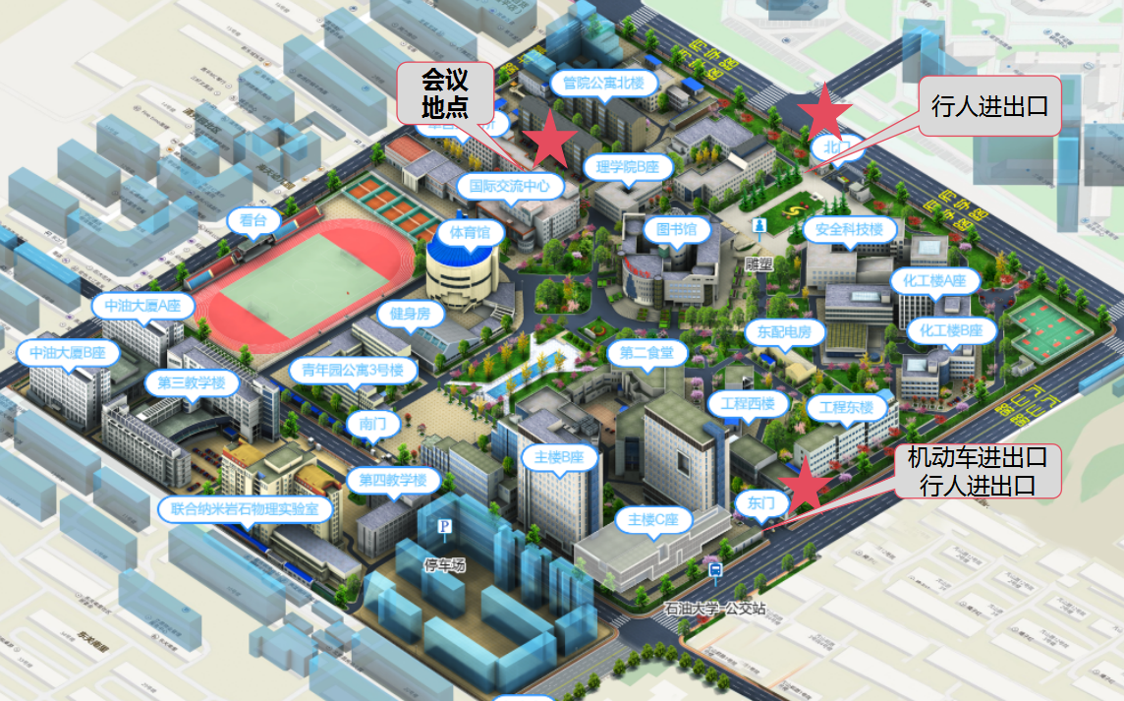
图1 中国石油大学（北京）北校园图示

